Manual de Usuario Final — Sistema Digital Integral RAP TRAVEL PERÚ

**Fecha:** 16/11/2025

**Carlos Alberto Bolaños Gamarra**

**Rodrigo Holgado Quispe**

**Fabricio Huillca Perez**

**Raul Ppacsi Chillihuani**

**Versión:** 1.0

# 1. Introducción

# Bienvenido al Sistema Digital Integral RAP TRAVEL PERÚ, una plataforma web diseñada para optimizar la gestión organizacional de la agencia de viajes, automatizando reservas, administración de clientes, empleados y servicios turísticos. Este manual tiene como objetivo guiar a los usuarios en el uso eficiente del sistema, explicando cada módulo y buenas prácticas para maximizar la productividad y competitividad de la agencia.

# 2. Requisitos del Sistema

# Para acceder y utilizar el Sistema Digital RAP TRAVEL PERÚ correctamente, necesitas:

# Un navegador web moderno actualizado (Google Chrome, Firefox, Edge, Safari).

# Conexión estable a Internet.

# Dispositivo de escritorio, portátil, tablet o smartphone.

# El sistema está desarrollado en PHP, HTML, CSS, JS y se conecta a una base de datos MySQL para gestionar información estructurada y segura.

# 3. Acceso a la Plataforma

## 3.1 Registro de Usuario

## En el Sistema Digital Integral RAP TRAVEL PERÚ, la parte de registro de usuarios es únicamente gestionada por el administrador del sistema. En seguida se detalla los pasos que el administrador debe seguir para registrar usuarios

## 1. Acceso al Panel de Administración:

## El administrador debe iniciar sesión en el panel de administración utilizando sus credenciales para acceder a las herramientas de gestión

## 2. Agregar Nuevo Colaborador

## Desde el panel de administración, el administrador debe seleccionar la opción “Agregar nuevo colaborador”.

## Se abrirá un formulario en el que le administrador deberá ingresar los siguientes datos del nuevo usuario

## Nombre

## Apellido

## Correo

## Contraseña

## Área

## 3. Asignación de permisos

## El administrador deberá asegurarse de asignar los permisos correspondientes según el rol del usuario.

## Es importante que el administrador mantengan un control adecuado sobre los registros para garantizar la seguridad y el buen funcionamiento del sistema.

## 3.2 Inicio de Sesión

1. Desde la pantalla principal, haz clic en **"Iniciar Sesión"**.

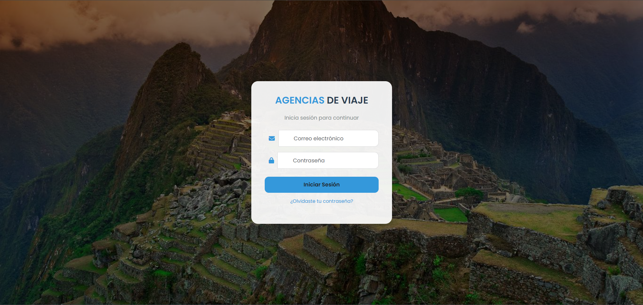

1. Introduce tu nombre de usuario y contraseña.
2. Presiona el botón **"Ingresar"**.

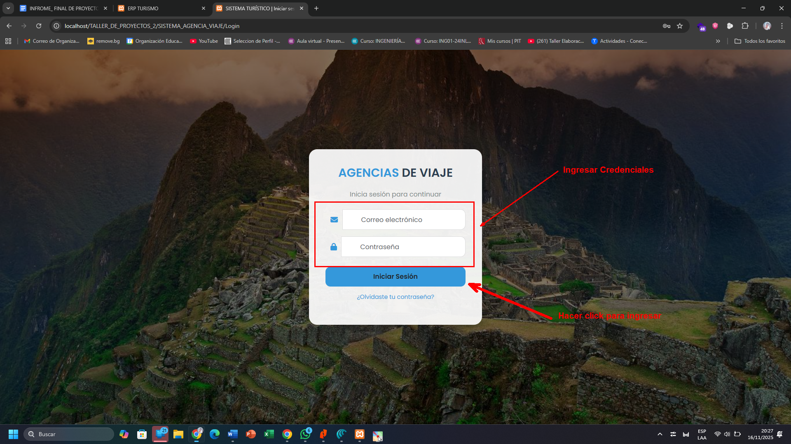

Si los datos son incorrectos, el sistema mostrará un mensaje de error.

# 4. Funcionalidades Principales

## 4.1 Gestión de Reservas

1. Después de iniciar sesión, accede al módulo de reservas.
2. Completa el formulario con la información requerida: cliente, fecha, servicio turístico.

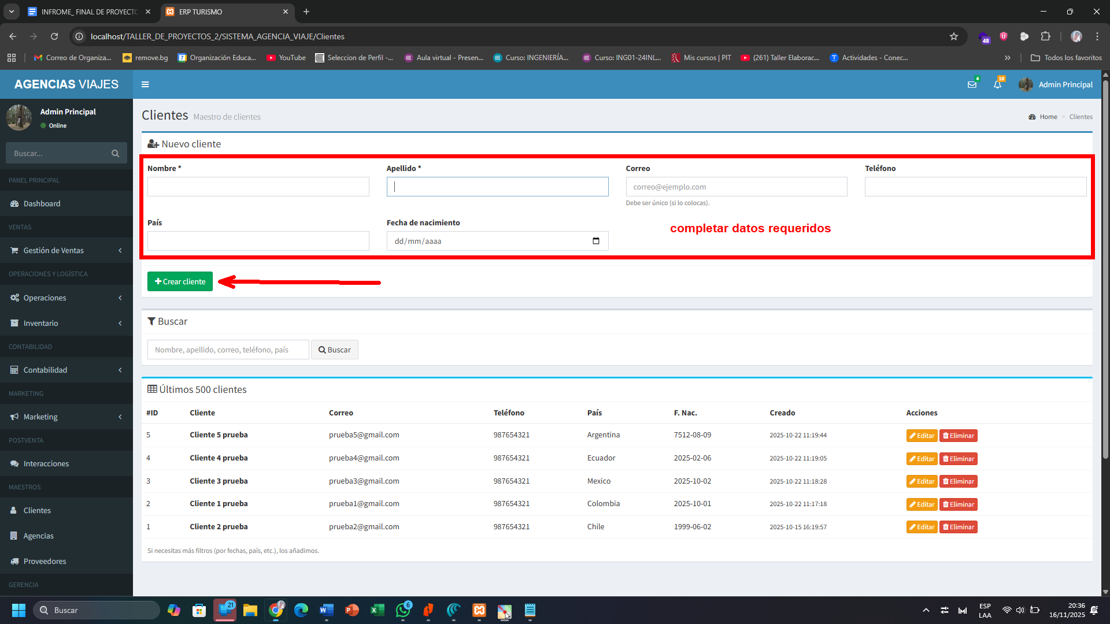

1. Haz clic en “Agregar Reserva” para integrarla en el sistema.

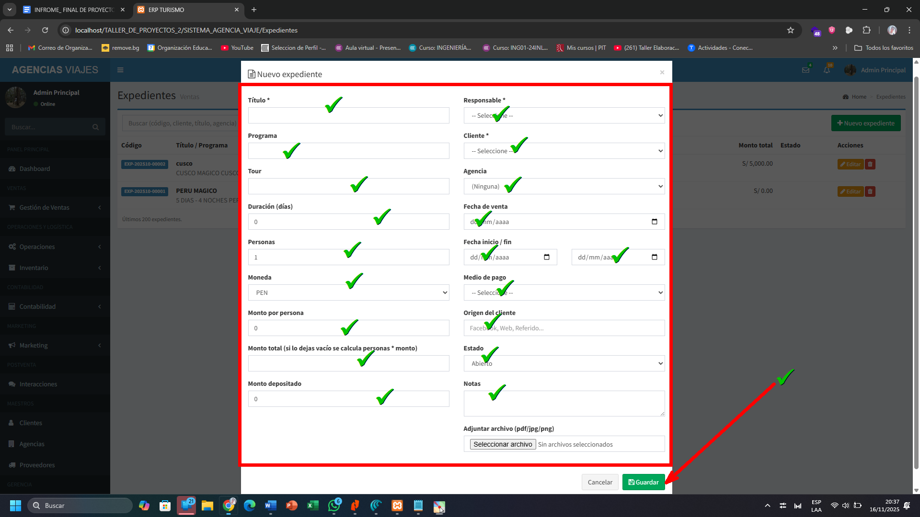

1. Todas las reservas quedan centralizadas y con seguimiento automático.

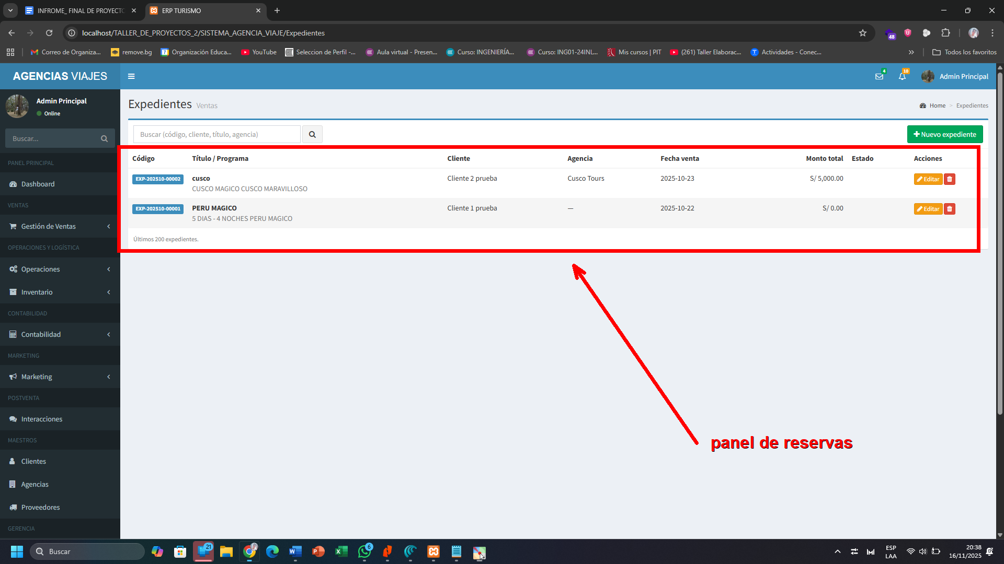

## 4.2 Administración de Clientes y Empleados

1. Accede al módulo correspondiente desde el menú principal.
2. Registra, consulta y gestiona datos de clientes y empleados.

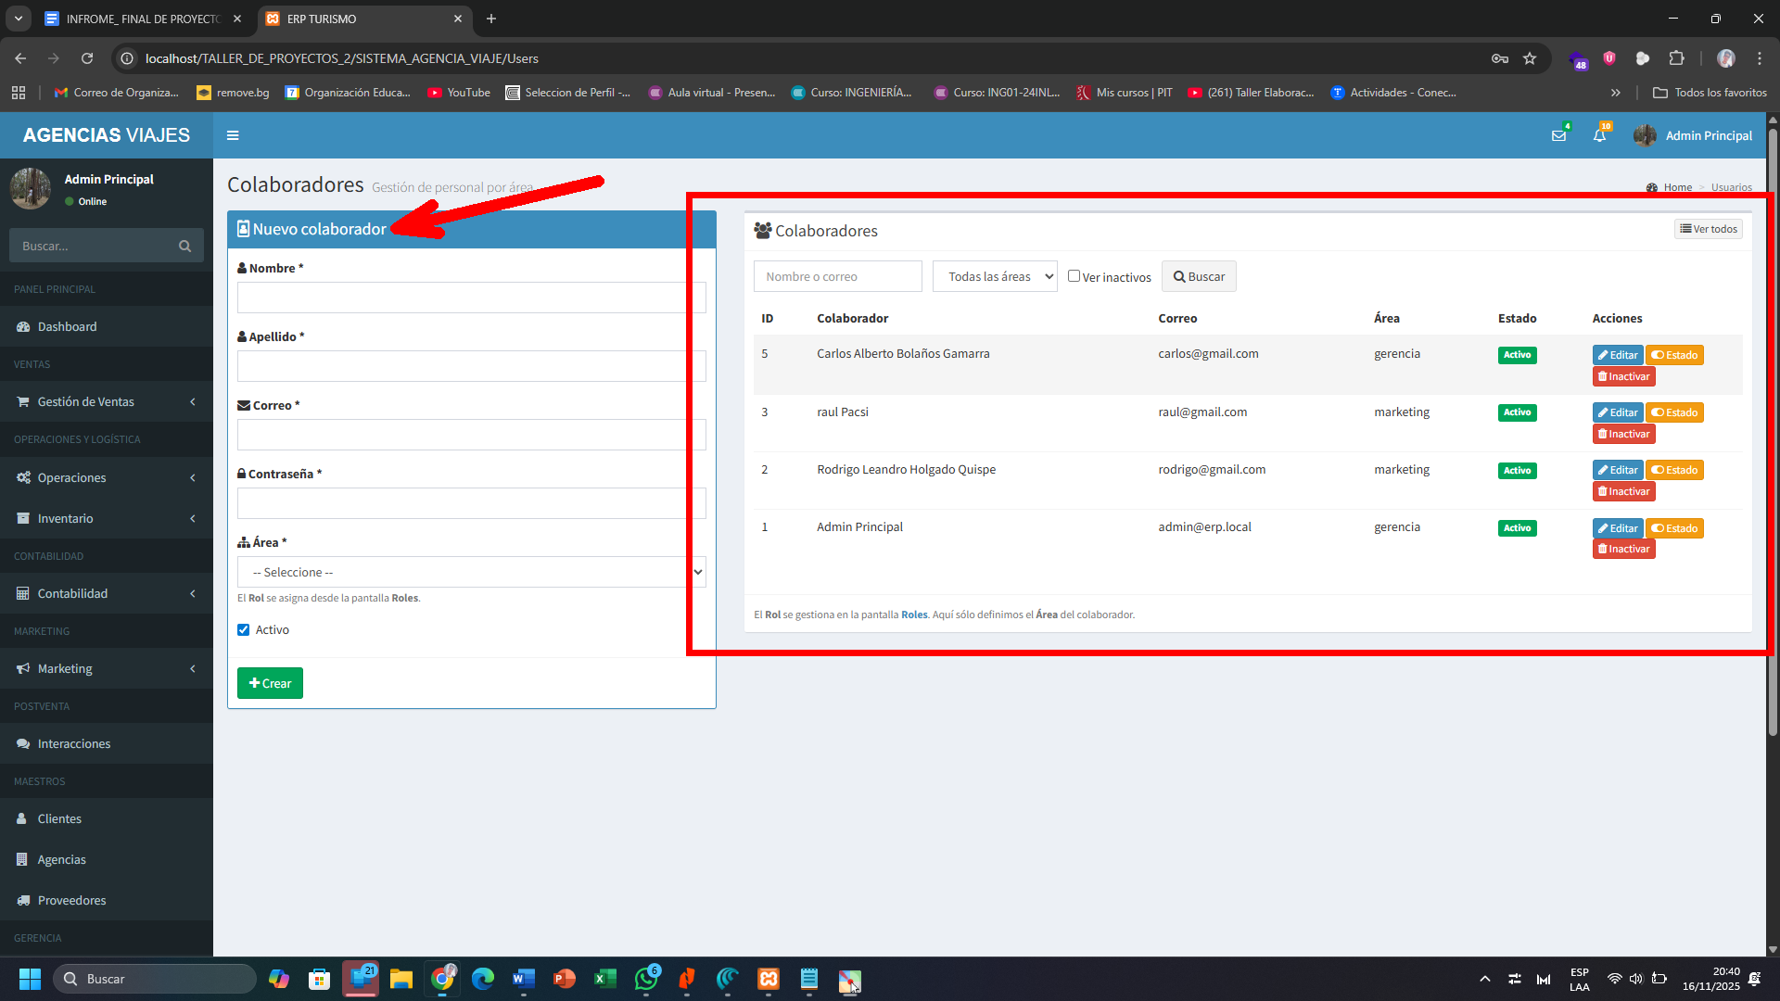

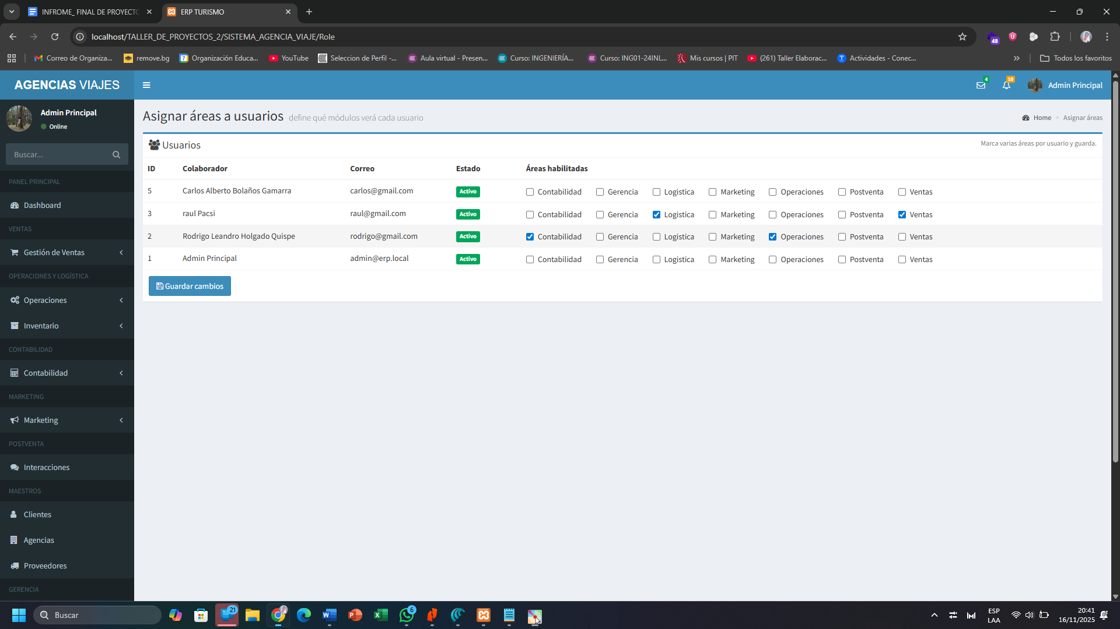

1. Actualiza información y visualiza historial completo de interacciones y transacciones.

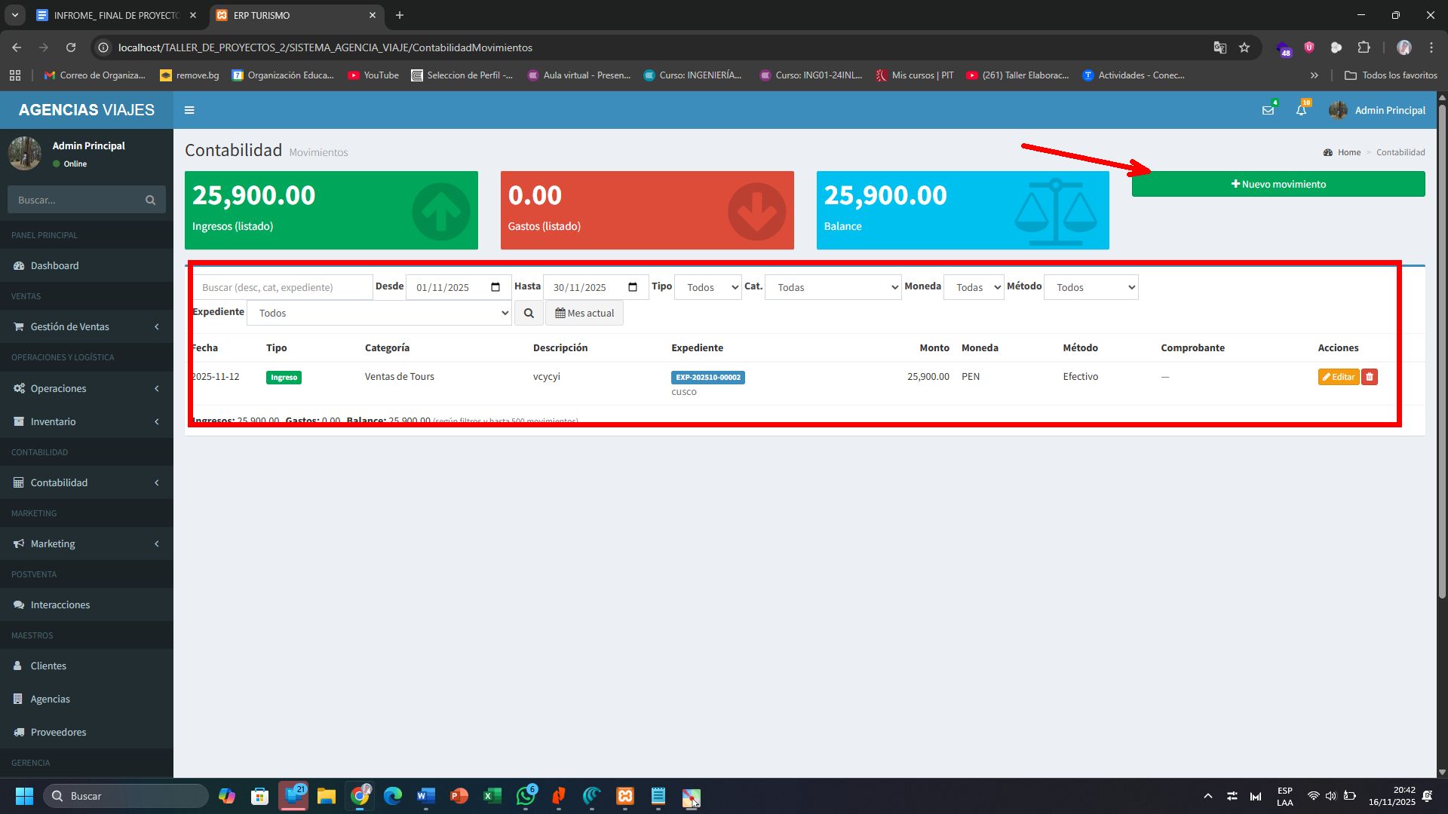

## 4.3 Visualización y Control de Servicios

* Consulta el catálogo de servicios turísticos y administra disponibilidad.

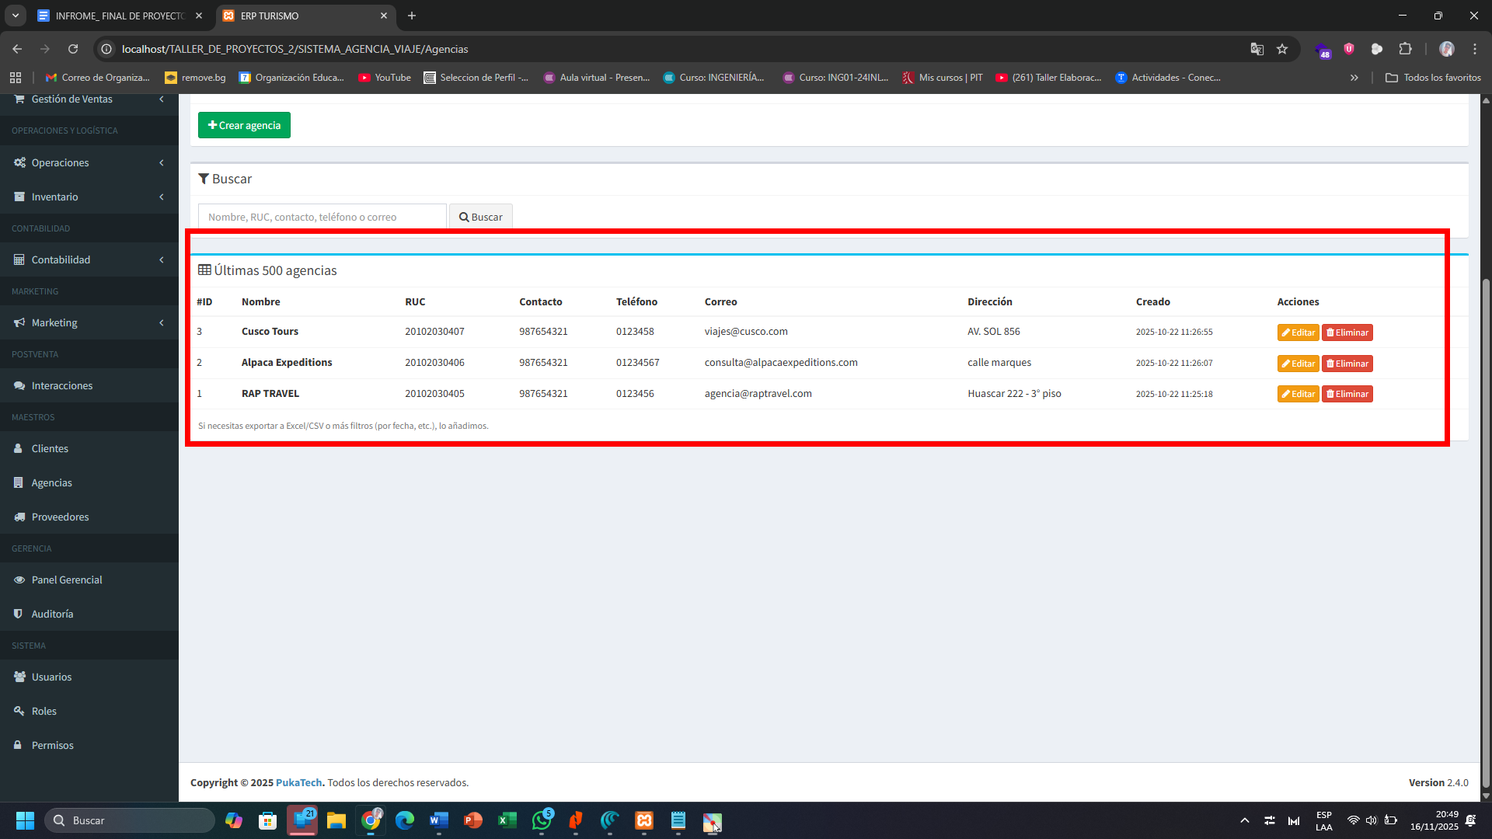

* Haz seguimiento del estado de cada servicio (disponible, reservado, finalizado).

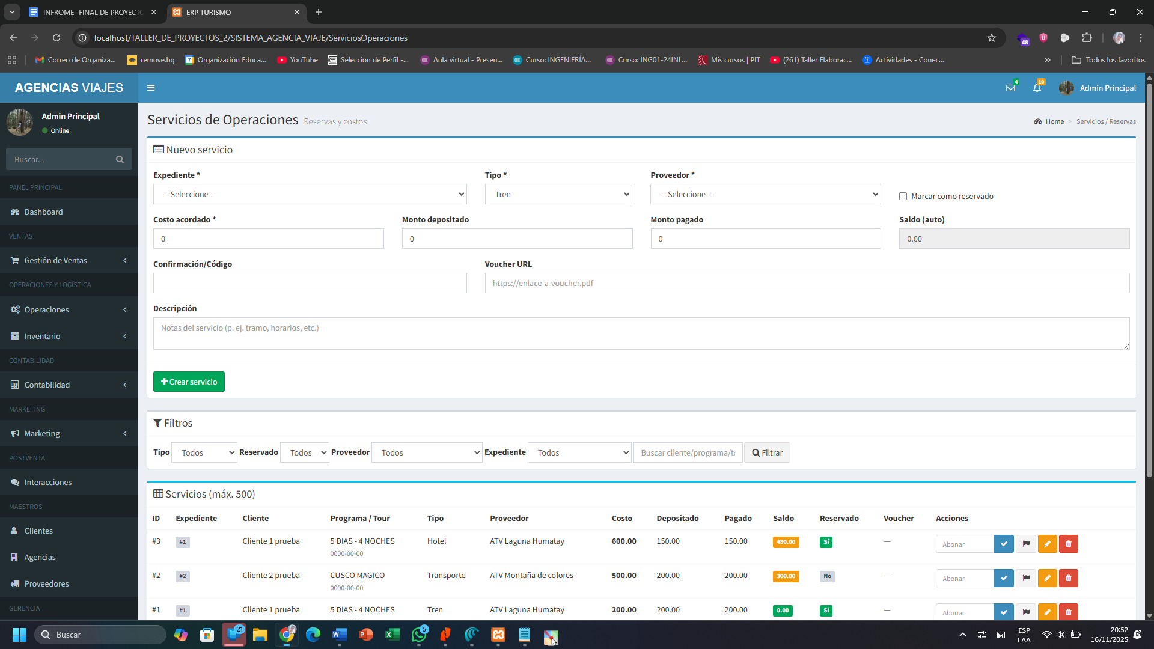

* Visualización integrada para facilitar la toma de decisiones.

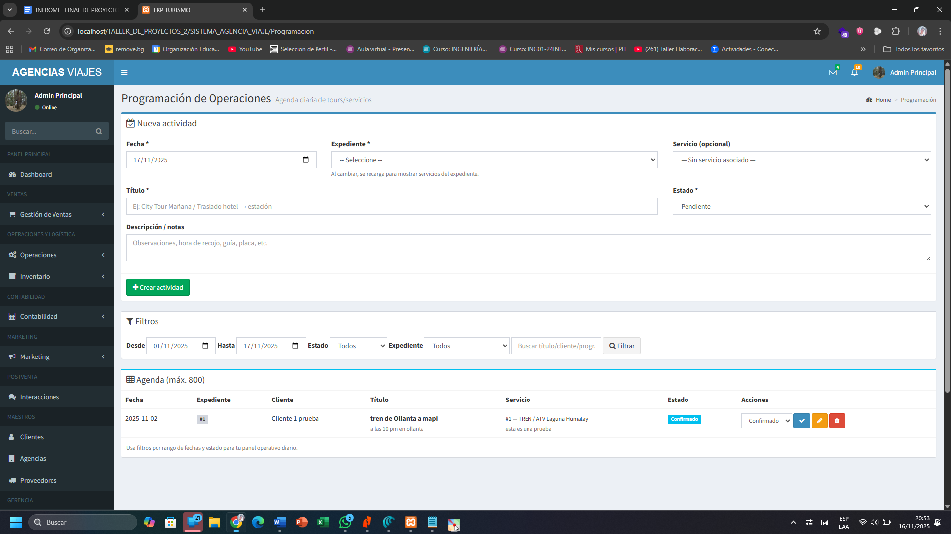

## 4.4 Automatización de Informes e Indicadores

* El sistema genera reportes e indicadores en tiempo real.

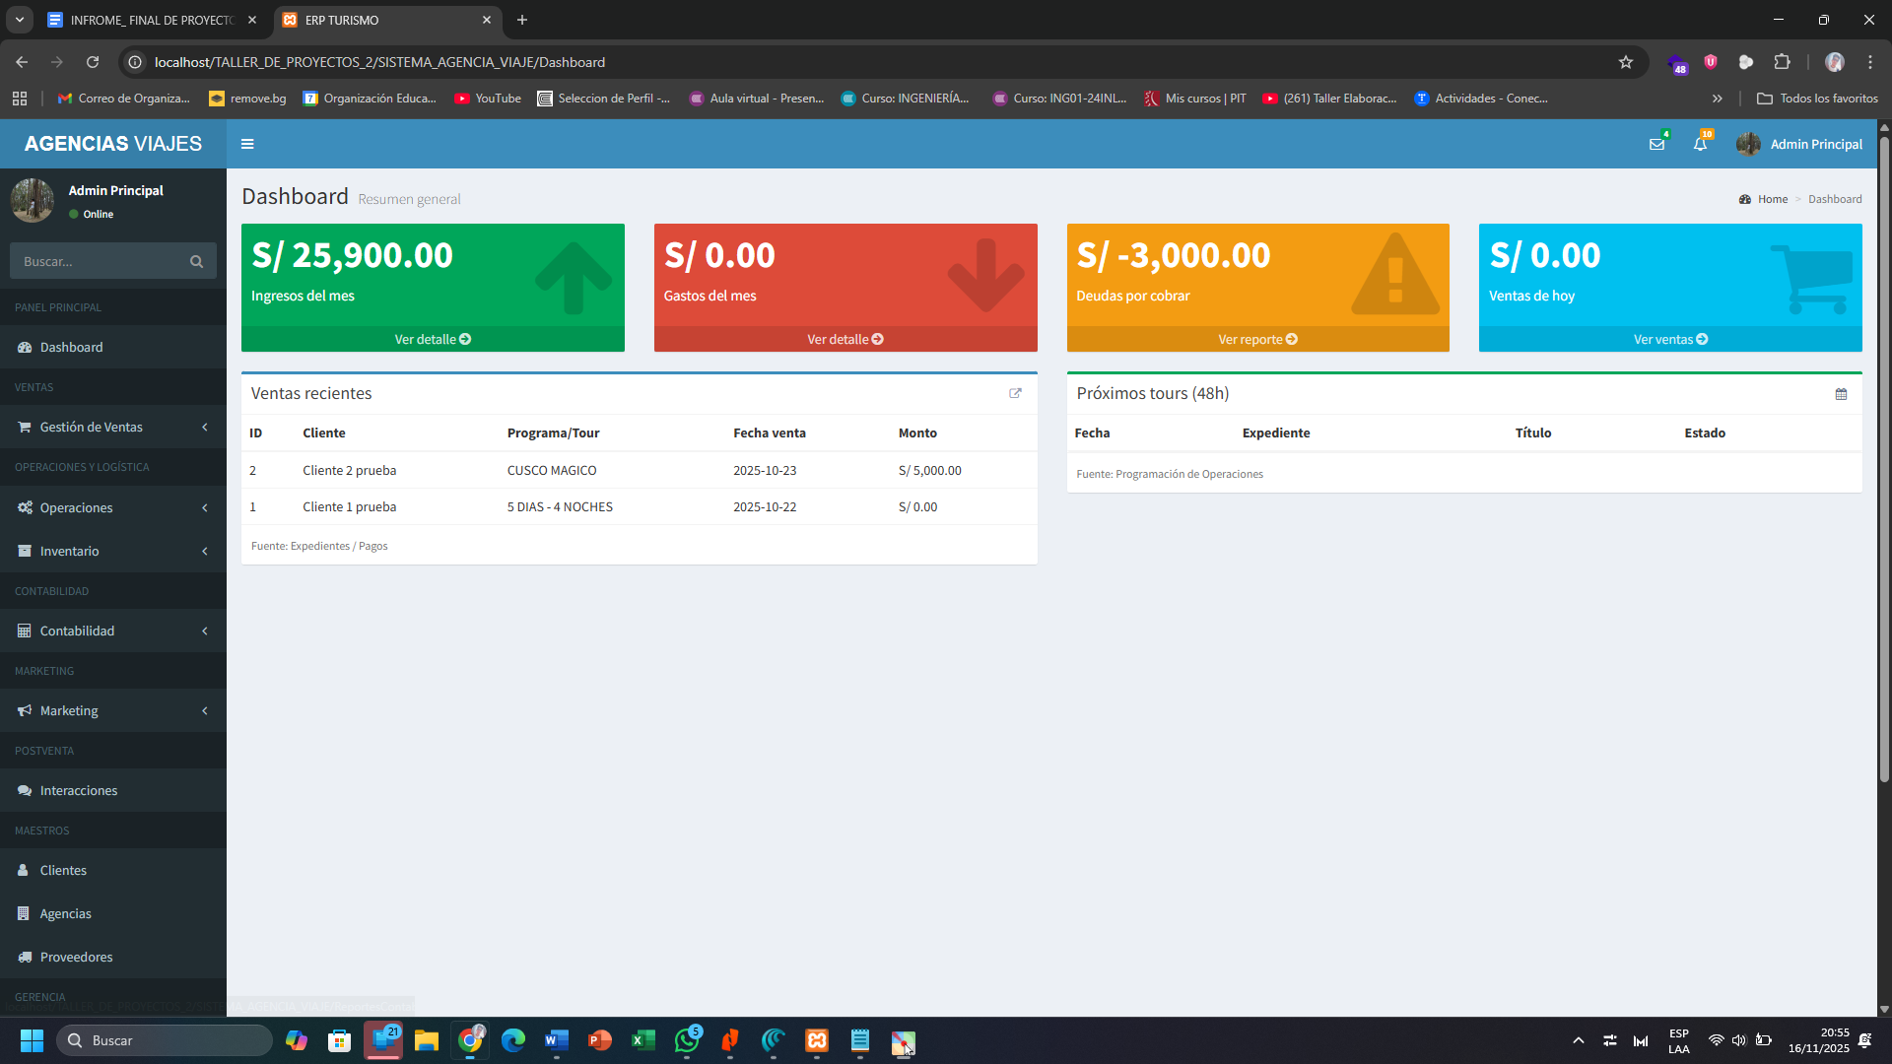

* Exporta informes de reservas, ventas, pagos, y desempeño operativo.

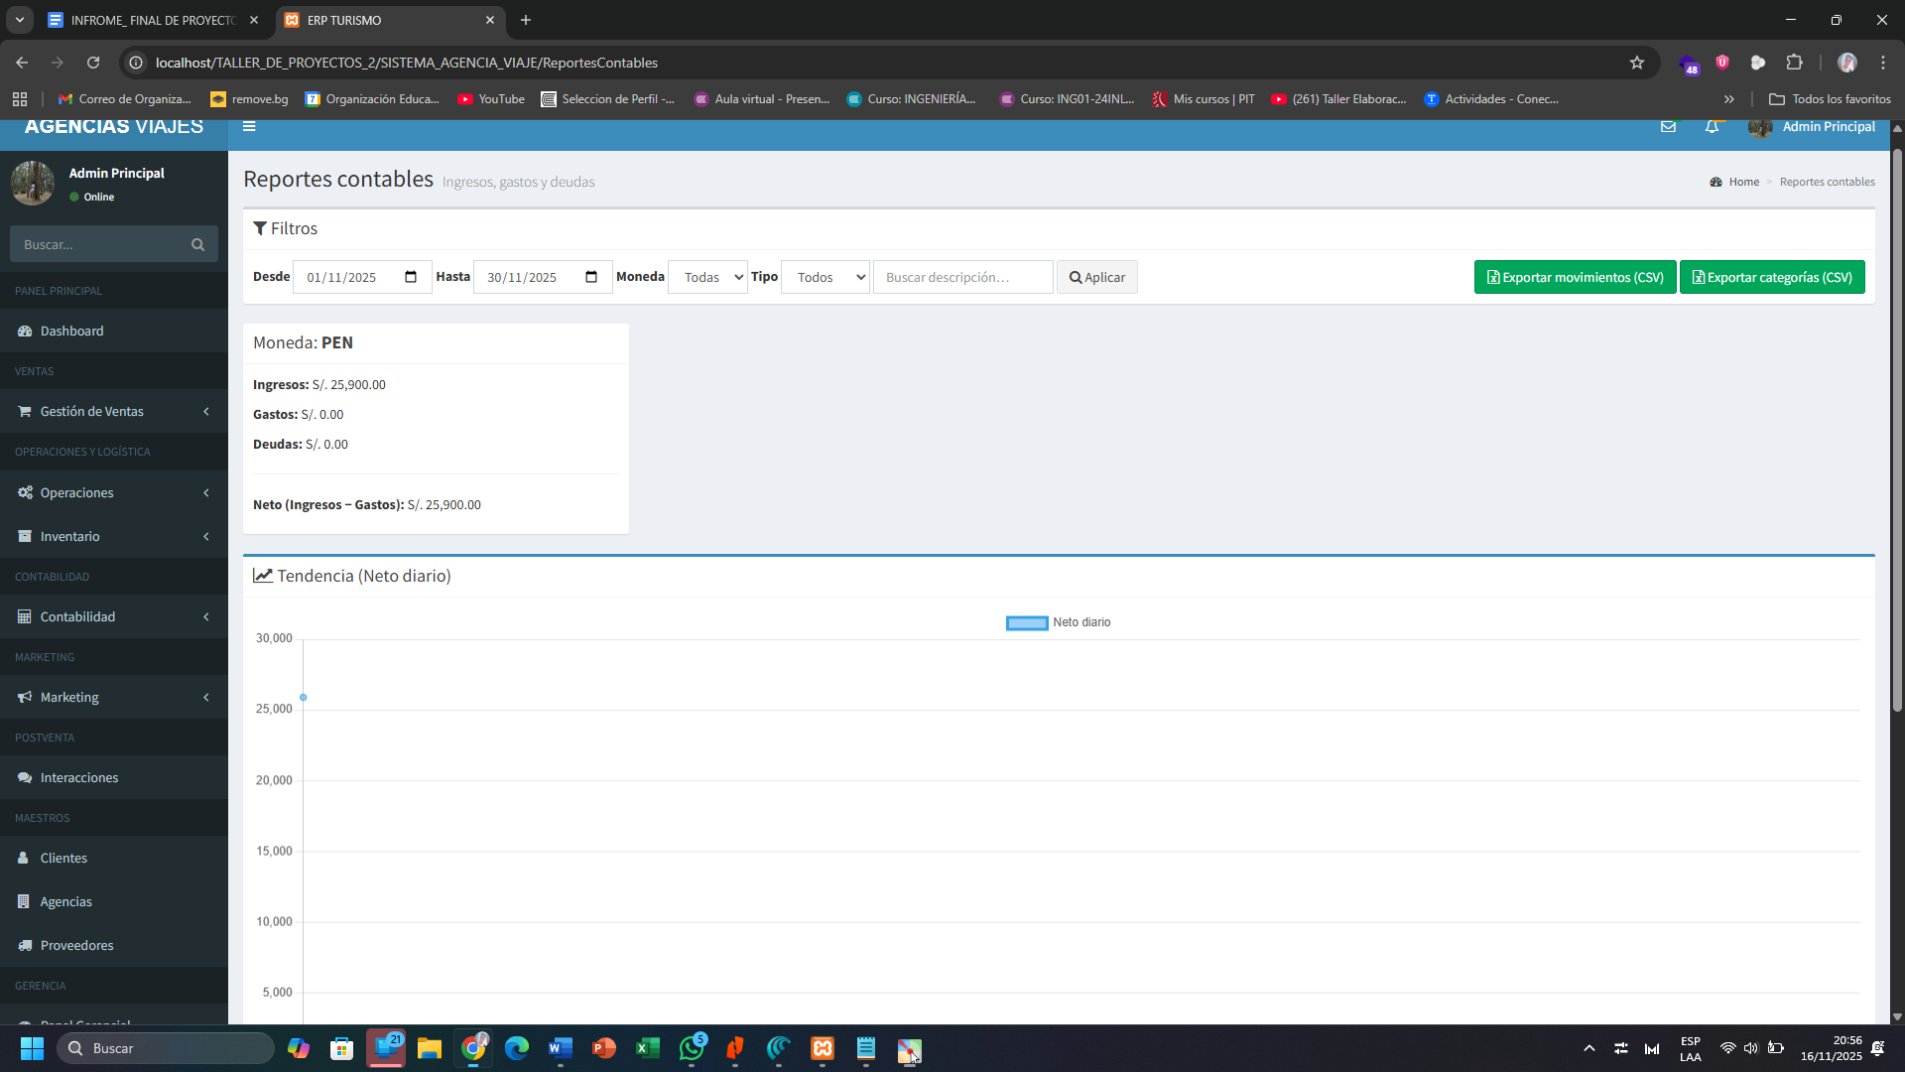

* Facilita el análisis y mejora continua del negocio.

# 5. Buenas Prácticas de Uso

* Mantén actualizada la información de reservas y clientes.
* Revisa periódicamente los módulos de informes e indicadores.
* Utiliza nombres descriptivos para servicios y clientes.
* Automatiza procesos y marca tareas completadas para mejor organización

# 6. Preguntas Frecuentes (FAQ)

**¿Qué sucede si cierro el navegador?**

La información está protegida en la base de datos del sistema y no se pierde; puedes iniciar sesión en cualquier momento desde otro dispositivo.

**¿Puedo acceder desde otro dispositivo?**

Sí. El sistema está diseñado para acceso web multiplataforma y los datos se sincronizan en tiempo real en todos los dispositivos con acceso autorizado.

**¿Puedo eliminar o editar registros?**

Sí. El sistema permite editar y eliminar reservas, clientes y servicios desde los módulos correspondientes, con restricciones según el perfil de usuario..

# 7. Contacto y Soporte

Para dudas o sugerencias sobre el sistema, puedes escribir al correo de soporte técnico: soporte@rapatravel.com.pe

# 8. Cierre

Gracias por confiar en el Sistema Digital Integral RAP TRAVEL PERÚ. Esperamos que esta herramienta impulse la competitividad de la agencia, optimizando procesos y mejorando la experiencia del cliente. Tu retroalimentación es fundamental para la mejora continua del sistema.